Anleitung zur Terminbuchung

- Wenn Sie die Seite www.testzentrum.saarland.de aufrufen, gelangen Sie mit einem Klick auf das Feld „Termin Buchen“ zu Ihrer gewünschten Terminvergabeportal.

- In der oberen linken Ecke finden Sie den Button „Buchen“, den Sie bitte wiederum anklicken.
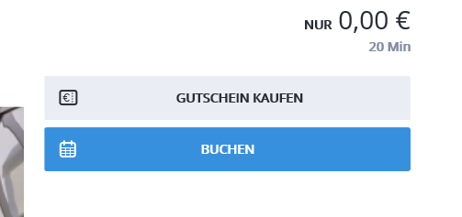

- Als nächstes geht ein Fenster auf, in dem Sie den von Ihnen gewünschten Tag aussuchen können.
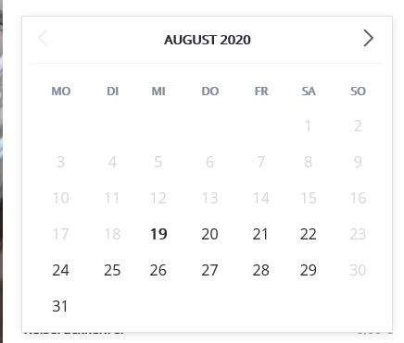

- Wenn Sie sich einen Tag ausgesucht haben, klicken Sie bitte darauf und gelangen im nächsten Schritt zur Auswahl der gewünschten Uhrzeit.
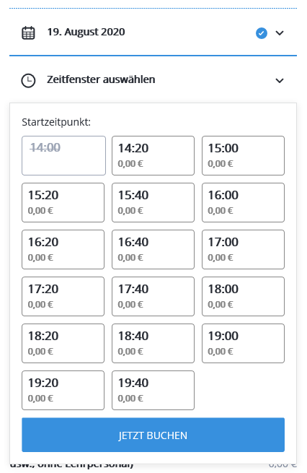

- Bitte klicken Sie hier auf die gewünschte Uhrzeit. Als nächstes geht folgendes Fenster auf, in dem Sie bitte auf „Teilnehmer hinzufügen“ klicken.

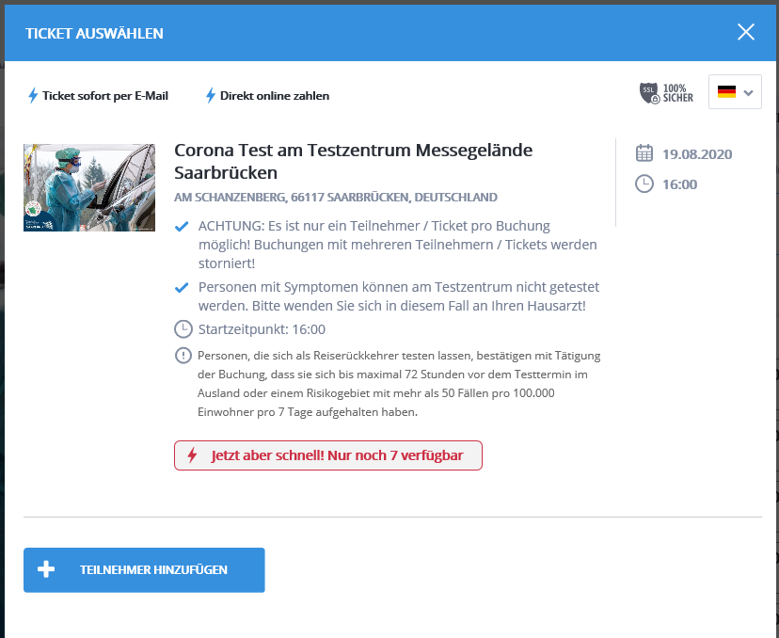

- Dort haben Sie in der rechten oberen Spalte die Möglichkeit, den Grund des Testes auszuwählen.
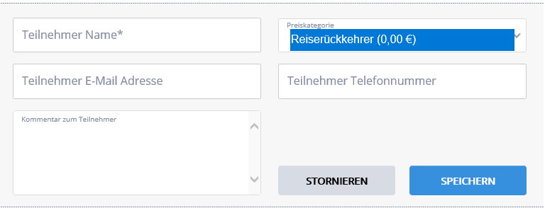

- Bitte wählen Sie hier den Punkt „Bildung“ aus, wenn Sie in nachfolgenden Bereichen tätig sind, z. B. in Kindertageseinrichtungen, Horten, Tages-/Großtagespflegestellen, oder als AFI-Kraft.
Bitte fügen Sie die Felder „Teilnehmer Name“, „Teilnehmer E-Mail-Adresse“ und „Teilnehmer Telefonnummer“ vollständig aus.
In dem Feld „Kommentar zum Teilnehmer“ fügen Sie bitte Ihren Arbeitgeber hinzu.
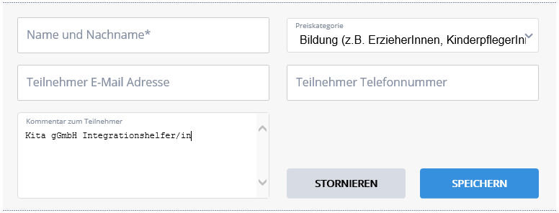

- Nun klicken Sie bitte auf den blauen Button.

